Průvodní doklad k materiálu na jednání zastupitelstva obce Brandýsek duben 2026
Název materiálu: Instalace Z-Boxu v obci Brandýsek
Předkladatel: Ing. Pavla Schillerová, Ing, Jana Gylden, Jiří Kratochvíl, Ing. Miroslav Macíček a Ing. Leoš Reichl
Zpracovatel návrhu: Ing. Leoš Reichl
Předkládací zpráva:
Dne 3. 12. 2025 schválila Rada obce usnesením č. 2025/49RO/6 smlouvu o přenechání plochy pro umístění zařízení Z-BOX. V této smlouvě je jako dotčený pozemek výslovně uveden pozemek parc. č. 170/36. Součástí smlouvy je rovněž vizualizace zařízení v zelené barvě a ujednání, že:
„Zásilkovna zajistí před Z-BOXem zřízení zpevněné cesty o šířce cca 1 m, která bude napojena na stávající chodník.“
Záměr přenechání plochy na pozemku parc. č. 170/36 byl zveřejněn na úřední desce obce v souladu se zákonem č. 128/2000 Sb., o obcích.
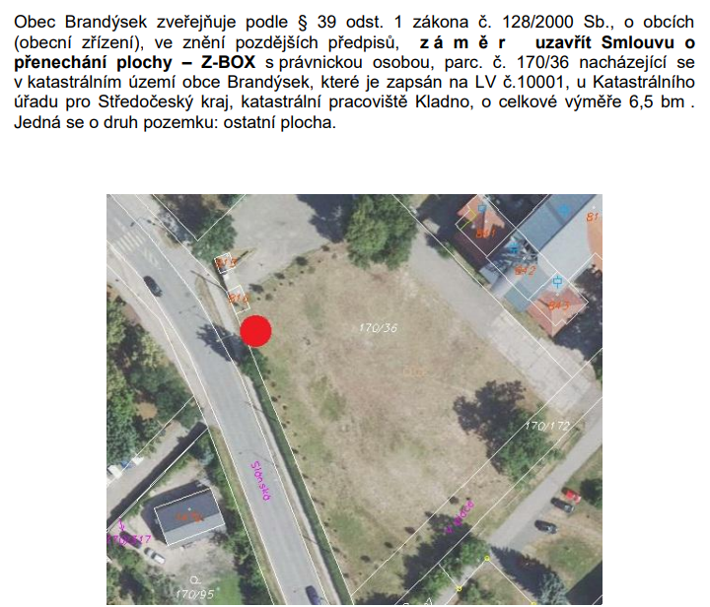
Zařízení Z-BOX však bylo fakticky umístěno na jiném pozemku, a to parc. č. 1040/5:
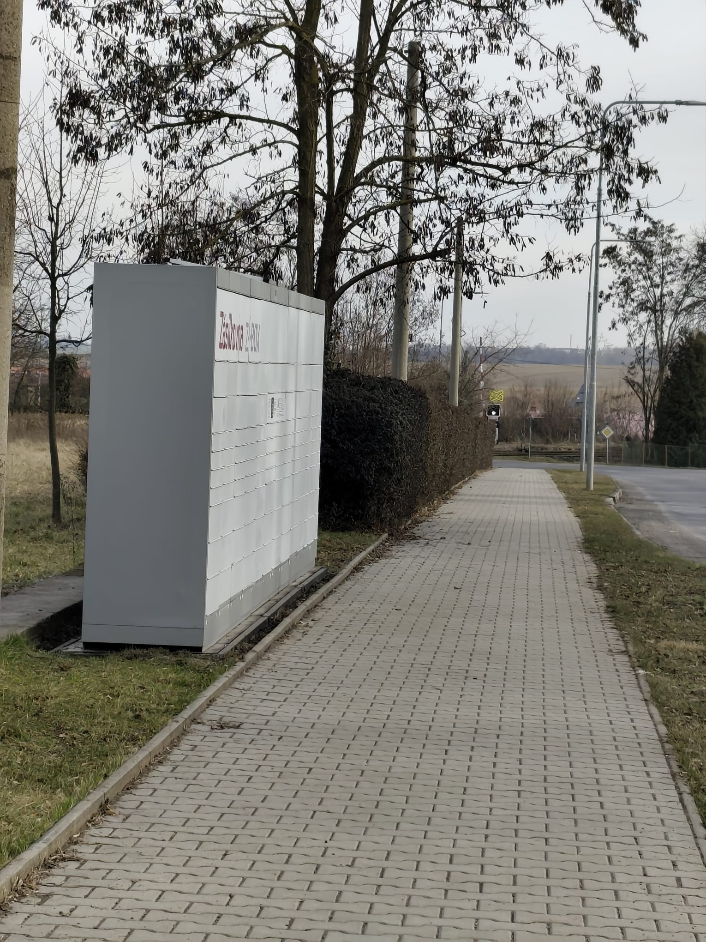
Podle § 39 odst. 1 zákona o obcích je obec povinna zveřejnit záměr nakládat s nemovitým majetkem (včetně jeho přenechání k užívání) po dobu nejméně 15 dnů před rozhodnutím příslušného orgánu obce. Pokud obec tuto povinnost nesplní, je právní jednání absolutně neplatné.

V daném případě nebyl záměr přenechání plochy na pozemku parc. č. 1040/5 vůbec zveřejněn. Současně smlouva odkazuje na jiný pozemek, než na kterém je zařízení ve skutečnosti umístěno. Jedná se tedy o rozpor mezi smluvním ujednáním a faktickým stavem, který má zásadní právní význam.

Z uvedených důvodů je nutno dovodit, že smlouva je zatížena vadou způsobující její neplatnost.

Návrh usnesení
Zastupitelstvo obce Brandýsek ukládá Radě obce Brandýsek, aby
- Uvedla situaci do právního stavu
- Na příštím jednání seznámila zastupitele s přijatým řešením

